APPLIED MECHINE LEARNING



Disusun Oleh:

Nama | : Andre Firmansyah
Nim | : 105841101123
Kelas | : 5AI-B

PROGRAM STUDI INFORMATIKA FAKULTAS TEKNIK

UNIVERSITAS MUHAMMADIYAH MAKASSAR 2025

Pendahuluan

Bagian ini menjelaskan bahwa dataset yang digunakan adalah books_dataset.csv yang sebelumnya sudah dibersihkan pada tahap preprocessing, dan pada laporan ini dilakukan tahap Feature Engineering untuk menambah informasi/fitur baru dari data asli.

Kode Program

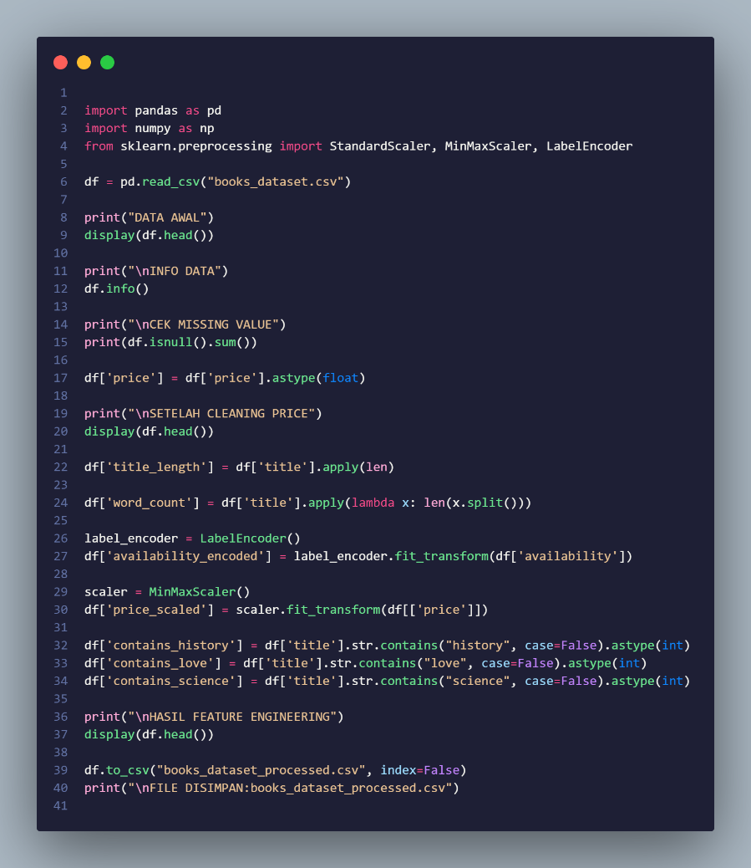

Penjelasan : Kode program ini digunakan untuk melakukan proses pembersihan data dan pembuatan fitur baru pada dataset buku. Pertama, program mengimpor library seperti pandas, numpy, serta beberapa tools preprocessing dari scikit-learn. Setelah itu, dataset books_dataset.csv dibaca dan ditampilkan untuk melihat gambaran awal. Program kemudian menampilkan informasi struktur data dan mengecek jumlah missing value pada setiap kolom. Kolom price dibersihkan dengan mengubahnya menjadi tipe data float agar bisa diproses lebih lanjut. Selanjutnya, dilakukan pembuatan beberapa fitur baru, seperti panjang judul (title_length), jumlah kata pada judul (word_count), serta encoding untuk kolom availability agar nilai kategorinya berubah menjadi angka. Program juga melakukan normalisasi pada kolom harga menggunakan MinMaxScaler agar nilai harga berada dalam rentang 0 sampai 1. Selain itu, dibuat fitur tambahan berupa pendeteksian kata kunci seperti “history”, “love”, dan “science” yang muncul di dalam judul buku. Setelah semua proses selesai, hasil feature engineering ditampilkan, dan dataset akhir yang telah diproses disimpan ke file baru bernama books_dataset_processed.csv.

Hasil Tahap-tahap Proses

Data Awal (Sebelum Diolah)

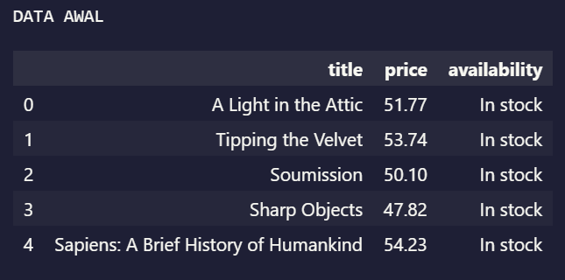

Penjelasan : Tabel “DATA AWAL” menampilkan lima baris pertama dari dataset sebelum dilakukan proses pembersihan dan feature engineering. Pada bagian ini terlihat tiga kolom utama, yaitu title, price, dan availability. Kolom title berisi judul buku seperti “A Light in the Attic”, “Tipping the Velvet”, dan “Sapiens: A Brief History of Humankind”. Kolom price menunjukkan harga masing-masing buku dalam bentuk angka desimal, misalnya 51.77, 53.74, dan 54.23. Sementara itu, kolom availability memberikan informasi tentang ketersediaan buku, dan pada data awal ini seluruh buku ditandai sebagai “In stock”, yang berarti buku tersebut tersedia. Tabel ini digunakan sebagai acuan awal untuk melihat struktur dan isi data sebelum dilakukan pemrosesan lebih lanjut.

Info Data dan Cek Missing Value

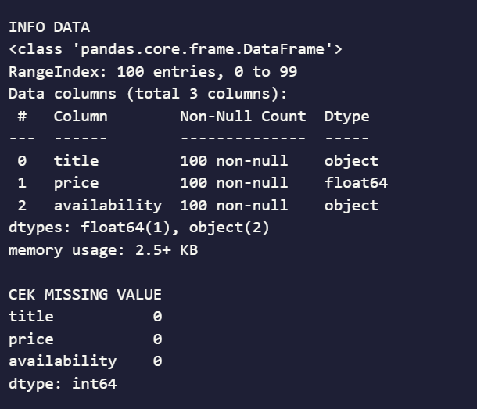

Penjelasan : Bagian INFO DATA menampilkan informasi lengkap mengenai struktur dataset. Dataset ini memiliki 100 baris data dengan 3 kolom, yaitu title, price, dan availability. Kolom title dan availability bertipe data object (teks), sedangkan kolom price bertipe float64 karena berisi nilai numerik desimal. Selain itu, setiap kolom memiliki 100 non-null entries, yang berarti tidak ada nilai kosong atau data hilang pada ketiga kolom tersebut. Informasi ini juga menunjukkan penggunaan memori sebesar sekitar 2.5 KB, menandakan bahwa dataset masih tergolong kecil.

Pada bagian CEK MISSING VALUE, ditampilkan jumlah nilai kosong untuk setiap kolom. Hasilnya menunjukkan bahwa title, price, dan availability semuanya memiliki nilai kosong sebanyak 0. Dengan kata lain, dataset tidak memiliki missing value sehingga dapat diproses lebih lanjut tanpa perlu melakukan langkah imputasi atau pembersihan data terkait nilai yang hilang.

Setelah Cleaning Price

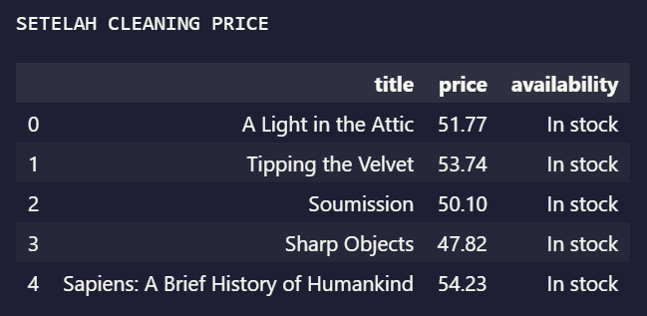

Penjelasan : Bagian “SETELAH CLEANING PRICE” menampilkan kembali lima baris pertama dari dataset setelah kolom price dibersihkan dan diubah menjadi tipe data float. Pada tampilan ini, struktur datanya masih sama seperti data awal, yaitu terdiri dari kolom title, price, dan availability. Namun, kolom price kini sudah dipastikan berada dalam format numerik yang benar sehingga dapat digunakan untuk proses perhitungan atau analisis statistik selanjutnya, seperti normalisasi harga atau pembuatan fitur baru.

Hasil Feature Engineering

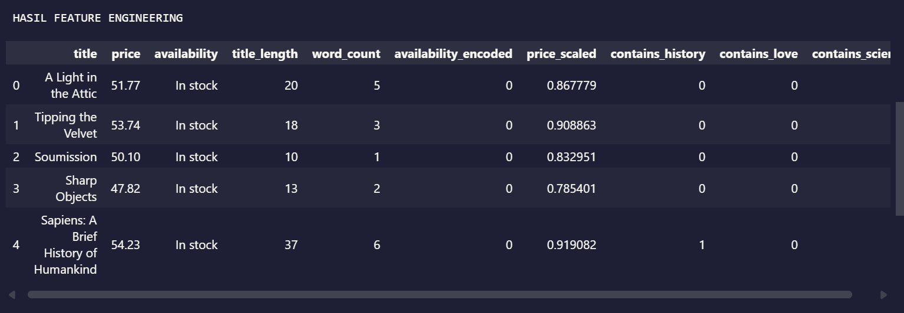

Penjelasan : Bagian “HASIL FEATURE ENGINEERING” menampilkan dataset setelah dilakukan penambahan berbagai fitur baru untuk memperkaya informasi yang tersedia. Selain kolom awal (title, price, dan availability), kini terdapat beberapa kolom tambahan hasil proses pengolahan data. Kolom title_length menunjukkan jumlah karakter pada judul buku, sedangkan word_count menunjukkan jumlah kata yang terdapat dalam judul tersebut. Kolom availability_encoded merupakan hasil konversi nilai kategori availability menjadi angka menggunakan metode Label Encoding. Selanjutnya, kolom price_scaled berisi nilai harga yang telah dinormalisasi ke dalam rentang 0 hingga 1 dengan menggunakan MinMaxScaler agar dapat digunakan secara optimal dalam model machine learning. Selain itu, ditambahkan pula fitur berbasis kata kunci, yaitu contains_history, contains_love, dan contains_science, yang masing-masing bernilai 1 jika judul buku mengandung kata tersebut dan 0 jika tidak.

Kesimpulan

Pada laporan ini telah dilakukan proses Feature Engineering untuk memperkaya data sebelum analisis lebih lanjut. Fitur baru yang ditambahkan dapat membantu model memahami pola yang tidak tersedia di data asli.

